Министерство образования Российской Федерации
Московский энергетический институт (ТУ)

Факультет автоматики и вычислительной техники

Кафедра математического моделирования

Базы данных

Отчет по лабораторным работам №9-14

Исполнитель: Шигонова Елена
Группа: А-14-03
Преподаватель:Зубов В.С.

Задание 9: Подобрать примеры использования SELECT (SQL) с использованием всех возможных атрибутов команды и подчиненных команд SELECT. Применить в программе команду CREATE DBF, INSERT (SQL). Реализовать данные примеры.
*****************************program 9********************************
CLEAR
SET DEFA TO H:\БД2

&& 1 Выберем фильмы, выпущенные между 2000 и 2005 годами
SELECT nazvanie AS "Название",cinema AS "Издатель", god AS "Год" FROM main;
WHERE god BETWEEN 2000 AND 2005 ORDER BY nazvanie

&& 2 Выпишем всех режиссеров и количество их фильмов, сгруппировав по режиссерам
SELECT regeser_info.familiya,regeser_info.name, Sum(video.edition),;
video.god FROM regeser_info, video;
WHERE regeser_info.regesser_id = regeser_info.regesser_id AND regeser_info.regesser_id=video.regesser_id;
GROUP BY regeser_info.familiya;
ORDER BY regeser_info.familiya ASC

&& 3 Используем атрибут HAVING, выберем инфо об российский режиссерах
SELECT a.nazvanie AS "Название", a.regesser AS "Фамилия",;
COUNT(a.nazvanie) AS "Кол-во книг", b.country AS "Страна";
FROM main a, regeser_info b GROUP BY a.regesser WHERE a.regesser_id = b.regesser_id;
HAVING b.сountry = "Россия"

&& 4 Используем атрибут DISTINCT
SELECT DISTINCT a.familiya AS "Режиссеры" FROM regeser_info a, video b;
WHERE a.regesser_id = b.regesser_id ORDER BY a.familiya DESC

&& 5 Считаем средние значения
SELECT a.nazvanie AS "название",Sum(a.edition) AS "кол-во";
FROM video a WHERE a.edition > (SELECT AVG(b.edition);
FROM video b) ORDER BY a.nazvanier DESC

&& 6 Выведем данные в новую таблицу
SELECT a.nazvanie, b.familiya, b.familiya, c.country FROM;
main a, regeser_info b, video c WHERE a.regesser_id = b.regesser_id;
AND b.regesser_id = c.regesser_id INTO DBF NewTable ORDER BY c.сountry DESC
CLOSE DATABASES
SELECT * FROM NewTable

&&Создадим новую таблицу и заполним ее
CREATE DBF TestBase( nazvanie C(30), regesser C(50),god I(4))
INSERT INTO TestBase (nazvanie, regesser, god);
VALUES ("Бумер2","Буслов",1999)
INSERT INTO TestBase (nazvanie, regesser, god);
VALUES ("Пятый элемент","Люк Бессон",1996)
INSERT INTO TestBase (nazvanie,regesser, god);
VALUES ("Аферисты","Дин Паризо",2005)
INSERT INTO TestBase (nazvanie, regesser, god);
VALUES ("Жесть","Денис Нейман",2002)
CLOSE DATABASES
SELECT * FROM TestBase ORDER BY regesser
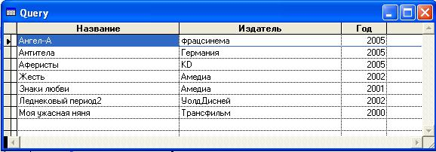

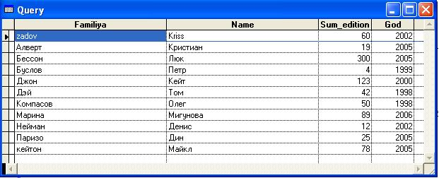

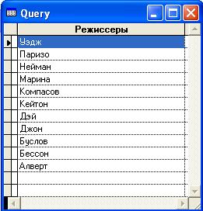

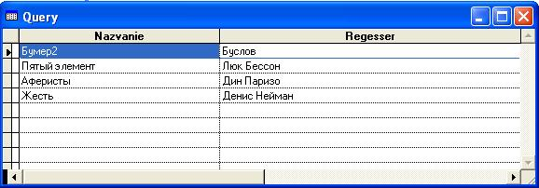

Задание 10: Изучить и опробовать на ЭВМ технику работы с EDIT- и BROWSE-окнами. Применить разные атрибуты команды BROWSE.
****************************program10***********************************
SET DEFA TO E:\

CLEAR
SELECT 1

USE main AGAIN ALIAS films
DEFINE WINDOW New FROM 1,1 TO 30,100 SYSTEM CLOSE FLOAT GROW MINIMIZE ZOOM
SHOW WINDOW New

&& Пример использования EDIT
EDIT FIELDS nazvanie:20:R:H="Название",regesser:10:R:H="режиссер";
FOR regesser="Бессон";
FONT 'Verdana',10 STYLE 'B' PARTITION 40 LEDIT TITLE "Фильмы Бессона" IN New

&& Пример использования BROWSE
BROWSE FIELDS nazvanie:20:R:H="Название",god:10:R:H="Год",;
regesser:10:R:H="Режиссер" FOR god=2005;
STYLE 'B' Title "Фильмы 2005 года" IN New

HIDE WINDOW New
BROWSE

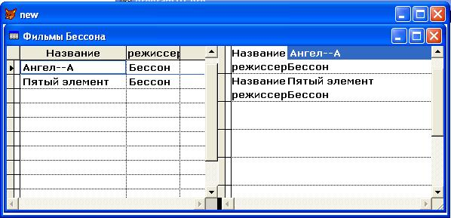

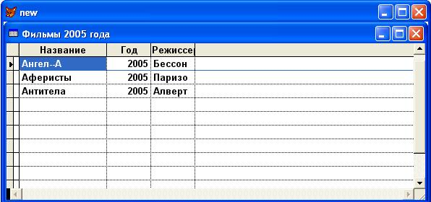

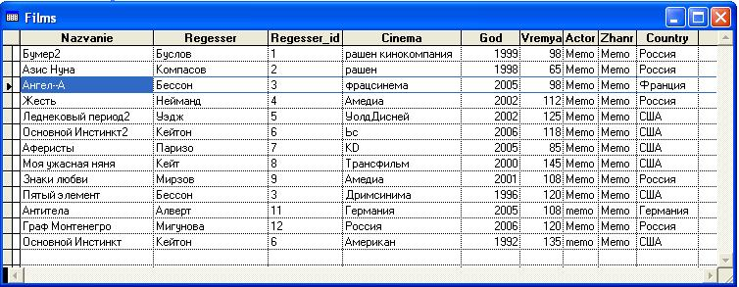

Задание 11: Опробовать вертикальные и двухуровневые FOX-меню. Программным путем создать иерархическую систему dBASE-меню, включающую меню произвольного и типового содержания. Определить в виде программных блоков реакции на выбор в меню и подменю.

***********************************program11**********************************
SET DEFA TO C:\Documents and Settings\Елена\Рабочий стол\учеба\FOX1\БД2
&& Создадим вертикальное FOX-меню

DECLARE MyMenu[5]
MyMenu[1] = " Выбрать иностранные фильмы "
MyMenu[2] = " Выбрать российские фильмы "
MyMenu[3] = " Выбрать все книги "
MyMenu[4] = "\-"
MyMenu[5] = " В\<ыход "

@ 0,0 MENU MyMenu,5 TITLE "Вертикальное меню"

DO WHILE .T. && т.е. пока не нажмем "Выход"
READ MENU TO n SAVE
DO CASE
CASE n=1
SELECT a.nazvanie AS "Название", a.regesser AS "режиссер",b.country AS "Страна";
FROM main a, video b WHERE ((a.regesser_id=b.regesser_id) AND NOT (b.country = "Россия"));
ORDER BY a.regesser
CASE n=2
SELECT a.nazvanie AS "Название", b.familiya AS "режиссер", b.country AS "Страна";
FROM main a, regeser_info b WHERE ((a.regesser_id=b.regesser_id) AND (b.country = "Россия"));
ORDER BY a.nazvanie
CASE n=3
SELECT a.nazvanie AS "Название",a.regesser AS "режиссер",b.country AS "Страна";
FROM main a, video b WHERE a.regesser_id=b.regesser_id;
ORDER BY a.regesser
CASE n=5
EXIT
ENDCASE
ENDDO

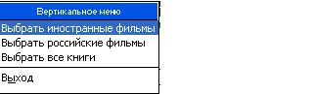

*******************************program11-1************************************
SET DEFA TO H:\FOX1\БД2\
&& Создадим двухуровневое меню
&& "Горизонтальное" меню
DECLARE MainMenu[3,2]
MainMenu[1,1]="Выборка"
MainMenu[2,1]="Сортировать по..."
MainMenu[3,1]="В\<ыход"
MainMenu[1,2]="Вывод записей удовлетворяющих условию"
MainMenu[2,2]="Сортировка записей по заданному полю"
MainMenu[3,2]="Выход"

&& "Вертикальные меню"
DECLARE Menu1[2], Menu2[3]
Menu1[1]="Вывод российских книг"
Menu1[2]="Вывод книг зарубежных авторов"
Menu2[1]="Сортировать по названию"
Menu2[2]="Сортировать по режиссеру"
Menu2[3]="Сортировать по издательству"

&& Активация меню
MENU BAR MainMenu,3
MENU 1,Menu1,2
MENU 2,Menu2,3

&& Цикл меню
DO WHILE .T.
READ MENU BAR TO i,j SAVE
DO CASE
CASE i=1
DO CASE
CASE j=1
SELECT a.nazvanie AS "Название",a.regesser AS "режиссер", b.country AS "Страна";
FROM main a, regeser_info b WHERE ((a.regesser_id=b.regesser_id)AND (.country="Россия"))
ORDER BY a.nazvanie
CASE j=2
SELECT a.nazvanie AS "Название",a.regesser AS "режиссер", b.country AS "Страна";
FROM main a, regeser_info b WHERE ((a.regesser_id=b.regesser_id) AND NOT (b.country="Россия"));
ORDER BY a.nazvanie
ENDCASE
CASE i=2
DO CASE
CASE j=1
SELECT * FROM main ORDER BY nazvanie
CASE j=2
SELECT * FROM main ORDER BY regesser
CASE j=3
SELECT * FROM main ORDER BY cinema
ENDCASE

CASE i=3
EXIT
ENDCASE
ENDDO
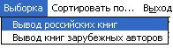
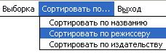
Отсортировано по названию
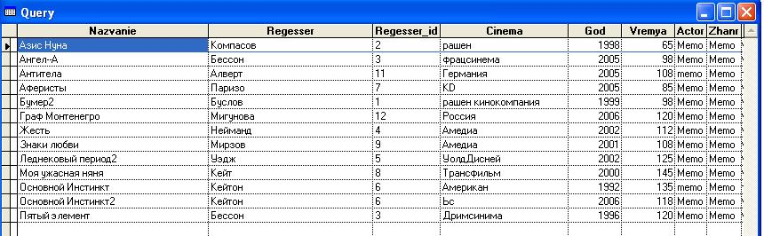

Отсортировано по режиссеру

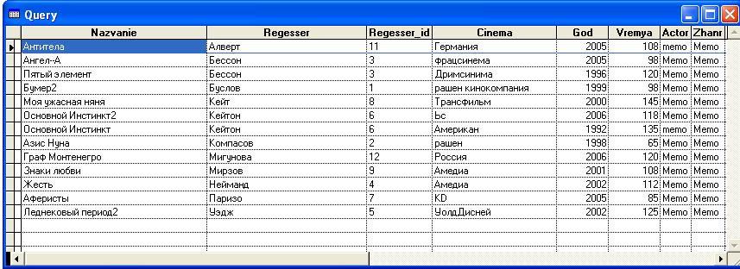

Отсортировано по кинокомпании
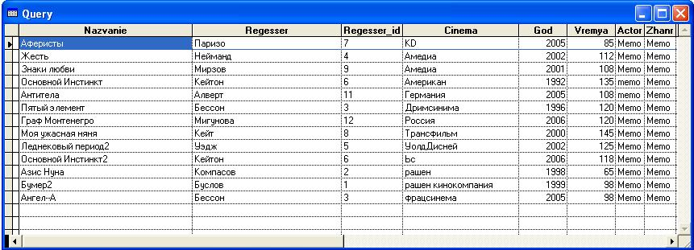

******************************program11-2*************************************
Set DEFA TO H:\FOX1\БД2
&& Пример иерархического dBASE-меню
&& Переменная для хранения имени выбранной базы данных
BaseName = ""

&& Создание вертикальных меню
&& Подменю выбора базы данных
DEFINE POPUP ChooseBase;
PROMPT FILES LIKE *.dbf
ON SELECTION POPUP ChooseBase DO proc_select

&& Подменю работы с базой данных
DEFINE POPUP BrowseBase
DEFINE BAR 1 OF BrowseBase PROMPT "Вывод всех";
SKIP FOR BaseName==""
ON SELECTION BAR 1 OF BrowseBase DO proc_all
DEFINE BAR 2 OF BrowseBase PROMPT "Вывод фильмов Амедиа";
SKIP FOR BaseName!="main"
ON SELECTION BAR 2 OF BrowseBase DO proc_ast

&& Основное меню
DEFINE MENU MainMenu
DEFINE PAD ChooseBase_g OF MainMenu PROMPT "Выбор таблицы"
DEFINE PAD BrowseBase_g OF MainMenu PROMPT "Вывод таблицы"
DEFINE PAD Exit_g OF MainMenu PROMPT "Выход"

&& Активация
ON PAD ChooseBase_g OF MainMenu ACTIVATE POPUP ChooseBase
ON PAD BrowseBase_g OF MainMenu ACTIVATE POPUP BrowseBase
ON SELECTION PAD Exit_g OF MainMenu DEACTIVATE MENU MainMenu

ACTIVATE MENU MainMenu
RELEASE MENUS MainMenu EXTENDED

&& Реакции на выбор меню и подменю
&& Реаакция на выбор в подменю ChooseBase
PROCEDURE proc_select
PARAM n
BaseName=Prompt()
n=Rat("\",BaseName)
BaseName=Substr(BaseName,n+1)
ENDPROC
&& Реакция на выбор в подменю BrowseBase пункт 1
PROCEDURE proc_all
SELECT * FROM &BaseName
ENDPROC
&& Реакция на выбор в подменю BrowseBase пункт 2
PROCEDURE proc_ast
SET SKIP OF BAR 2 OF BROWSE DBF BaseName="main"
SELECT * FROM &BaseName a WHERE a.cinema="Амедиа"
ENDPROC
*****************************************************************************
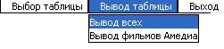
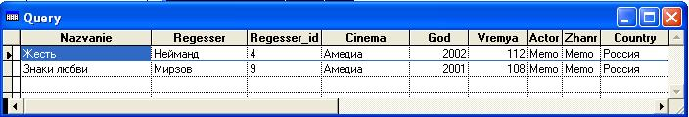
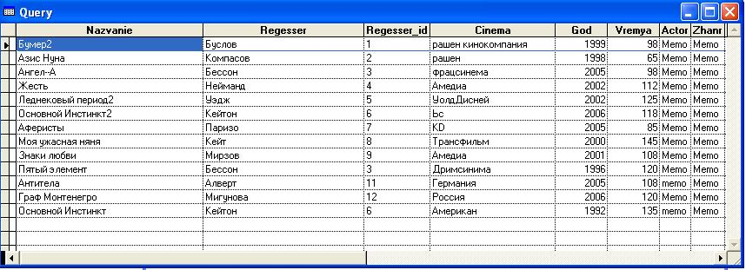

Задание 12: С помощью генератора отчетов создать отчет с 2-мя уровнями группирования, детальным оформлением (колонтитулы, итоги и т. п.).
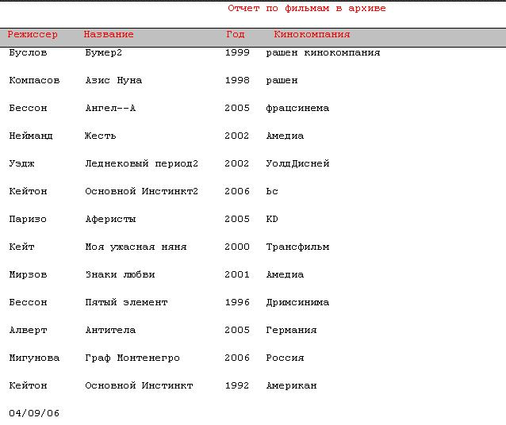

Задание 13: Создать оригинальные экранные формы, для работы с учебной таблицей, используя разнообразные средства управления.
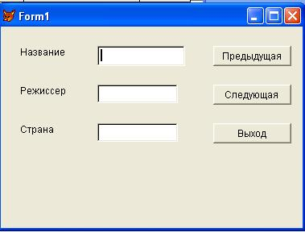

//Обработчик кнопки «предыдущая»
if !bof()
skip -1
endif
_screen.activeform.refresh()

// Обработчик кнопки «следующая»
if !eof()
skip 1
if eof()
skip -1
endif
endif
_screen.activeform.refresh()

// Обработчик кнопки «Выход»
if messagebox("Действительно выйти?",4+32+256,"Выход")=6
_screen.activeform.release()
else
_screen.activeform.refresh()
endif

Задание 14: Выполнить построение запроса по образцу применительно к используемой таблице.
Создадим запрос на выборку фильмов, режиссеров и стран, отсортировав по странам. 